Приложение 1

к приказу №322 ОД от 29.09.2022

**Положение**

**о кадетском (ученическом) самоуправлении**

**ГКОУ «Казачий кадетский корпус»**

**г. Буденновск**

**1. Общие положения**

Самоуправление - структура отношений, одна из форм управления коллективом, деятельностью, развитием, когда предпочтение отдается демократическому, свободному, стимулирующему типу взаимоотношений.

Кадетское (ученическое) самоуправление - самодеятельность обучающихся в проявлении инициативы, принятии решения и его реализации в интересах ученического коллектива.

Кадетское (ученическое) самоуправление является формой организации жизнедеятельности ученического коллектива, характеризующейся активным участием кадет в решении задач, стоящих перед корпусом. Оно призвано готовить обучающихся к реализации прав гражданина в управлении государством, к участию в жизни современного общества через включение их в управление корпусом, основанное на коллегиальных и демократических началах.

Основная цель развития кадетского (ученического) самоуправления - повышение уровня самоорганизации воспитанников; реализация права обучающихся на участие в управлении образовательным учреждением; реализация законных прав и интересов всех участников образовательного процесса в совместной деятельности через возрождение духовных и патриотических традиций Терского казачества.

Основными **задачами** кадетского (ученического) самоуправления являются:

-выявление и поддержка кадет с активной жизненной позицией;

-создание условий для реализации творческого потенциала обучающихся;

-актуализация интереса обучающихся к вопросам развития демократической системы, парламентаризма, избирательного права и избирательного процесса;

-развитие у участников кадетского (ученического) самоуправления умения аргументировано отстаивать свое мнение на основе толерантного общения;

-формирование молодежного кадрового резерва.

Круг вопросов, находящихся в компетенции ученического самоуправления: защита прав и интересов кадет; совместное с педагогами решение наиболее значимых вопросов учебно - воспитательного процесса; формирование и сохранение кадетских казачьих традиций; организация общешкольных дел; создание информационной сети корпуса.

Работа ученического самоуправления в ГКОУ «Казачий кадетский корпус» основывается на нормативной базе: Конвенция ООН по правам ребенка; Закон об образовании; Устав ГКОУ «Казачий кадетский корпус»; Положение о школьном (ученическом) самоуправлении в Ставропольском крае; Положение о кадетском (ученическом) самоуправлении.

**Задачи деятельности:**

- представление интересов обучающихся, в процессе управления корпусом;

- поддержка и развитие инициативы обучающихся в корпусной жизни;

- защита прав обучающихся.

- воспитание у кадет уважительного отношения к своим корням, почитание и уважения памяти предков;

- приобщение к культуре, традициям, быту Терского казачества;

- воспитание патриота Ставрополья;

- повышение уровня гражданской активности кадет;

- изучение потребностей участников образовательного процесса, связанных с жизнью и деятельностью в кадетском корпусе;

- выявление интересов и творческих способностей, которые могут быть реализованы в условиях кадетского корпуса в последующий период;

- составление и осуществление плана деятельности органов самоуправления по реализации выявленных потребностей;

- внесение по мере необходимости корректив в план деятельности органов самоуправления всеми участниками образовательного процесса;

- развитие креативности;

- оценка результатов запланированной деятельности.

**Основные формы работы:**

- собрания, конференции, заседания;

- штаб, комиссия, совет;

- плановое мероприятие, КТД, акция, десант и т.д.

**2. Организаторы деятельности кадетского (ученического) самоуправления.**

Организаторами деятельности кадетского (ученического) самоуправления являются: администрация, педагогический совет и Управляющий совет корпуса.

Заместитель директора по воспитательной работе:

-разрабатывает положение об органах кадетского (ученического) самоуправления;

-осуществляет разработку типовых критериев эффективности работы органов кадетского (ученического) самоуправления;

-организует и проводит мероприятия, направленные на стимулирование развития самоуправления обучающихся;

-организует мероприятия, направленные на подготовку кадров для организации деятельности органов кадетского (ученического) самоуправления;

-осуществляет методическое обеспечение и контроль деятельности педагогического коллектива по вопросам организации деятельности органов кадетского (ученического) самоуправления в корпусе;

-осуществляет методическое обеспечение проведения выборов в органы кадетского (ученического) самоуправления;

-организует и проводит мероприятия, направленные на обучение кадров для подготовки и проведения выборов в органы кадетского (ученического) самоуправления;

-осуществляет методическое обеспечение и контроль деятельности избирательной комиссии по вопросам подготовки и проведения выборов в органы кадетского (ученического) самоуправления.

осуществляет разработку планов работы органов кадетского (ученического) самоуправления;

-оказывает методическую и практическую помощь педагогам по вопросам кадетского (ученического) самоуправления.

**3 Органы кадетского (ученического) самоуправления и порядок их формирования.**

Кадетское (ученическое) самоуправление в корпусе действует на основании Положения о Школьном (ученическом) самоуправлении в Ставропольском крае.

Высшим органом самоуправления кадет является общее собрание обучающихся, проводимое не реже 1 раза в год.

Органом кадетского (ученического) самоуправления в корпусе является Кадетский совет.

Деятельностью Кадетского совета руководит Председатель кадетского ученического самоуправления, который избирается тайным голосованием сроком на один учебный год, в соответствии с Положением о выборах ученического самоуправления в Ставропольском крае.

Председатель отчитывается перед кадетами и педагогами корпуса о работе кадетского самоуправления по окончанию учебного года на Общем собрании корпуса.

Кадетский совет формируется ежегодно во второй декаде октября из числа Лидеров старших классов и действует в течение учебного года. Выборы в Кадетский совет проходят на альтернативной основе, с обсуждением выдвигаемых кандидатур в классах.

Каждый обучающийся имеет право избирать и быть избранным в Кадетский совет.

В случае досрочного сложения полномочий члена Кадетского совета корпуса, новый представитель класса - член Кадетского совета избирается классом в срок не позднее 15 дней.

Деятельность Кадетского совета направлена на всех кадетов, обучающихся в корпусе. Решения совета распространяются на всех обучающихся в корпусе.

Кадетский совет непосредственно планирует и организует общешкольные праздники, акции, проводит тематические круглые столы, конференции, семинары и другие мероприятия, направленные на обеспечение творческого, интеллектуального, спортивного, духовно-патриотического, трудового развития обучающихся.

Кадетским советом в срок до 1 ноября составляется и утверждается План работы на год в соответствии с Типовым планом работы органов Школьного (ученического) самоуправления в Ставропольском крае, который разрабатывается совместно с заместителем директора по воспитательной работе и педагогом-организатором корпуса.

Решения Кадетского совета корпуса принимаются большинством голосов членов совета при условии участия в заседании Кадетского совета не менее 2/3 от его состава. Заседания Кадетского совета проводятся по мере необходимости, но не реже 1-го раза в четверть под руководством заместителя директора по воспитательной работе и кураторов штабов кадетского (ученического) самоуправления, заседания штабов ежемесячно.

Решения Кадетского совета доводятся до сведения обучающихся в течение трех дней, путем размещения соответствующей информации на доске объявлений.

По решению Кадетского совета в его состав могут входить другие кадеты, а также представители администрации корпуса, родительского комитета, попечительского совета и т.д. Такие члены Кадетского совета могут вносить вопросы на рассмотрение кадетского (ученического) самоуправления, обладают правом совещательного голоса и не могут принимать участие в голосовании по вопросам, рассматриваемым на заседаниях Кадетского совета кадетского (ученического) самоуправления.

Кадетский совет кадетского (ученического) самоуправления самостоятельно определяет свою структуру. По решению Кадетского совета для подготовки и проведения отдельных мероприятий и реализации работы по определенным направлениям могут создаваться временные инициативные группы.

Распределение обязанностей среди членов Кадетского совета кадетского (ученического) самоуправления, а также определение основных направлений деятельности с учетом годовых планов работы осуществляется Кадетским советом.

Кадетский совет кадетского (ученического) самоуправления способствует реализации общешкольного плана в классах и в корпусе; организует работу с активом кадет старшего и среднего звена.

Создание и формирование Кадетского совета направлено на самоуправление жизнедеятельностью ученического коллектива корпуса, предусматривает систему преемственности и развития навыков общественной деятельности кадетов начального среднего (7-8 классы) и старшего звена (9-11 классы).

**Кадеты среднего звена (7-8 классы):**

-принимают участие в организации и проведении различных корпусных и внешкольных мероприятиях:

-имеют право выносить на рассмотрение Кадетского совета проекты по организации и проведению школьных мероприятий;

-имеют право избирать Председателя кадетского (ученического) самоуправления корпуса.

**Кадеты старшего звена (9-11 классы):**

-принимают участие в организации и проведении различных корпусных и внешкольных мероприятиях;

-имеют право выносить на рассмотрение Кадетского совета проекты по организации и проведению школьных мероприятий;

-имеют право избирать и быть избранными в Избирательную комиссию корпуса;

-имеют право избирать и быть избранными в Кадетский совет;

-имеют право избирать и быть избранными Председателем кадетского (ученического) самоуправления.

**4. Функции Кадетского совета кадетского (ученического) самоуправления:**

-Координирует деятельность всех органов и объединений воспитанников кадетского корпуса, планирует и организует внеклассную и внешкольную деятельность кадет.

-Организует дежурство, поддерживает дисциплину и порядок в кадетском корпусе.

-Готовит и проводит собрания и конференции воспитанников корпуса.

-Организует выпуск кадетской газеты.

-Планирует и проводит массово-оздоровительные мероприятия.

-Вносит предложения в план воспитательной работы кадетского корпуса.

-На своих заседаниях обсуждает и утверждает план подготовки и проведения корпусных мероприятий, заслушивает отчеты о работе командиров штабов.

-Подводит итоги соревнований «Лучший взвод» между классными коллективами.

**Основные формы работы:**

-собрания, конференции, заседания;

-штаб, комиссия, совет;

-плановое мероприятие, КТД, акция, десант и т.д.

**5. Структура Кадетского совета кадетского (ученического) самоуправления.**

Высшим органом самоуправления кадет является общее собрание обучающихся. Кадетский совет кадетского (ученического) самоуправления включает штабы по направления деятельности. Начальник штаба избирается на заседании Кадетского совета, после выборов Председателя кадетского (ученического) самоуправления, из числа наиболее активных кадет по рекомендации командиров взводов и педагогов. В состав каждого штаба входят кадеты - представители старших классов. Обеспечивает деятельность штабов Кадетского совета координатор штаба кадетского (ученического) самоуправления (заместители директора, педагог-организатор и т.д.), который назначается директором корпуса. Координатор оказывает методическую помощь начальникам штабов.

Координатором Кадетского совета кадетского (ученического) самоуправления является заместитель директора по воспитательной работе, который обладает правом решающего голоса. На заседаниях штабов обсуждаются вопросы кадетской жизни, календарные планы работы кадетского корпуса, готовятся КТД, праздники, акции, поздравления, анализируется проведение итогов за месяц, за четверть; итогов тех или иных мероприятий, а также выпускаются стенгазеты и боевые листки к памятным датам и Дням воинской и казачьей славы России.

В каждом классе есть командирский совет, который избирается коллективом класса. Командиры классов могут привлекаться в Кадетский совет.

**6. Функции штабов Кадетского совета кадетского (ученического) самоуправления**:

**Штаб «Интеллект»**

Цель: повышение познавательной мотивации, включение в исследовательскую деятельность.

Функции:

-создание индивидуальной траектории образовательного процесса;

-анализ достижений и выявление причин затруднения в обучении;

-информирование через кадетские СМИ о состоянии учебной деятельности; -организация и проведение исследовательской, проектной деятельности;

-организация участия кадет в конкурсах;

-проведение итоговой конференции.

Штаб «Интеллект» повышает интерес к образовательному процессу у кадет; формирует у кадет ключевые компетенции, необходимые для успешной социализации в современных условиях; обеспечивает соблюдение и выполнение кадетами правил внутреннего распорядка, Устава корпуса; способствует сознательному отношению кадетов к учебной деятельности; решает вопросы, связанные с повышением качества знаний обучающихся (через систему факультативов, консультаций, олимпиад, предметных недель); проводит рейды проверки дневников, готовит информационные сообщения об успеваемости по корпусу для «Пресс-центра».

Координаторами штаба «Интеллект» являются заместитель директора по учебно-воспитательной работе и педагог-организатор корпуса.

**Штаб «Досуг»**

Цель: создание условий для раскрытия творческого потенциала каждого воспитанника корпуса.

Функции:

- развитие интересов и творческих способностей кадет;

-привлечение кадет к организации корпусных внеклассных мероприятий;

-воспитание активной гражданской позиции, духовной культуры.

Штаб «Досуг» принимает решения о проведении КТД и мероприятий, утверждает план проведения всех корпусных праздников в соответствии с циклограммой; организует досуговые мероприятия в корпусе (с привлечением классных коллективов); способствует развитию творческих способностей, креативности мышления.

Координаторами штаба «Досуг» являются заместитель директора по воспитательной работе и педагог-организатор корпуса.

**Штаб «Дисциплина и порядок»**

Цель: выполнение кадетами правил внутреннего распорядка; создание в корпусе здоровой, эстетически полноценной среды.

Функции:

-воспитание сознательного отношения к дисциплине и порядку в корпусе;

-свято чтить традиции кадетского братства;

-соблюдение кодекса чести кадета;

-соблюдение казачьих заповедей.

Штаб «Дисциплина и порядок» планирует и организует дежурство по корпусу, в столовой, следит за санитарным состоянием учебных кабинетов; поддерживает дисциплину в корпусе, бережное отношение к школьному имуществу; способствует усвоению кадетами норм и правил делового общения, требовательности, справедливости; подводит итоги соревнований взводов, составляет рейтинг дисциплинарных дневников**.**

Координатором штаба «Дисциплина и порядок» является заместитель директора по воспитательной работе.

**Штаб «Здоровый образ жизни и спорт»**

Цель: сформировать у воспитанников навыки мотивацию здорового образа жизни.

Функции:

-пропаганда среди воспитанников корпуса здорового образа жизни;

-развитие у кадет навыков проведения активного досуга, нацеленного на нравственное и физическое здоровье.

Штаб «Здоровый образ жизни» планирует и проводит массово­оздоровительные мероприятия, спортивные праздники, спартакиады и т.д.; приобщает к физкультуре и спорту воспитанников корпуса.

Координаторами штаба «Здоровый образ жизни» являются заместитель директора по воспитательной работе и социальный педагог.

**Штаб «Патриот»**

Цель: способствовать формированию и развитию у воспитанников корпуса патриотического мировоззрения, активной гражданской позиции.

Функции:

-Осуществление духовной связи поколений, продолжение военных и казачьих династий;

-Организация и проведение мероприятий военно-патриотической и казачьей направленности;

-Создание условий для самореализации;

* Ориентация кадет на профессию военного.

Штаб «Патриот» планирует проведение мероприятий, праздников, посвященных Победе в Великой Отечественной войне и Дням воинской и казачьей славы России; взаимодействует с районным казачьим обществом, ведёт сбор информации о ветеранах, проживающих в микрорайоне; проводит акции «Милосердие», «Подарок ветерану» и др.; несет Вахту Памяти на Посту № 1; организует сбор материала для корпусного музея.

Координаторами штаба «Патриот» являются заместитель директора по воспитательной работе и руководитель корпусного музея.

**Штаб «Пресс-центр»**

Цель: формирование активной жизненной позиции; интереса к литературе и азов компетенции, необходимых в профессии журналиста, репортера.

Функции:

-Формирование организационной структуры пресс-центра;

-Оперативное создание информационного поля жизни кадетского казачьего корпуса.

Штаб «Пресс-центр» работает над созданием кадетской газеты, готовит материал для статей в муниципальные и краевые газеты, для размещения на сайте корпуса. «Пресс-центр» своевременно освещает события кадетской жизни; способствует социализации кадет, освоение ими особенностей ряда конкретных профессий: журналист, редактор, художник

Координаторами штаба «Пресс-центр» являются заместитель директора по воспитательной работе и руководитель сайта.

**7. Ответственность органов ученического самоуправления.**

Органы ученического самоуправления несут ответственность за выполнение закрепленных за ним задач и функций. В случае невыполнения указанных задач и функций органы ученического самоуправления могут быть досрочно переизбраны в соответствии с нормами, указанными в данном Положении.

**8. Делопроизводство органов ученического**

**самоуправления.**

Заседания Атаманского совета ученического самоуправления протоколируются секретарем, который назначается председателем.

План работы органов ученического самоуправления составляется на весь учебный год, исходя из плана воспитательной работы корпуса и предложений органов самоуправления.

**9. Заключительные положения.**

Настоящее положение вступает в силу с момента утверждения. Действует бессрочно. Изменения в настоящее Положение вносятся Управляющим советом корпуса (общешкольной конференцией) по предложению органов самоуправления.

**Структура**

**кадетского самоуправления**

**ГКОУ «Казачий кадетский корпус»**

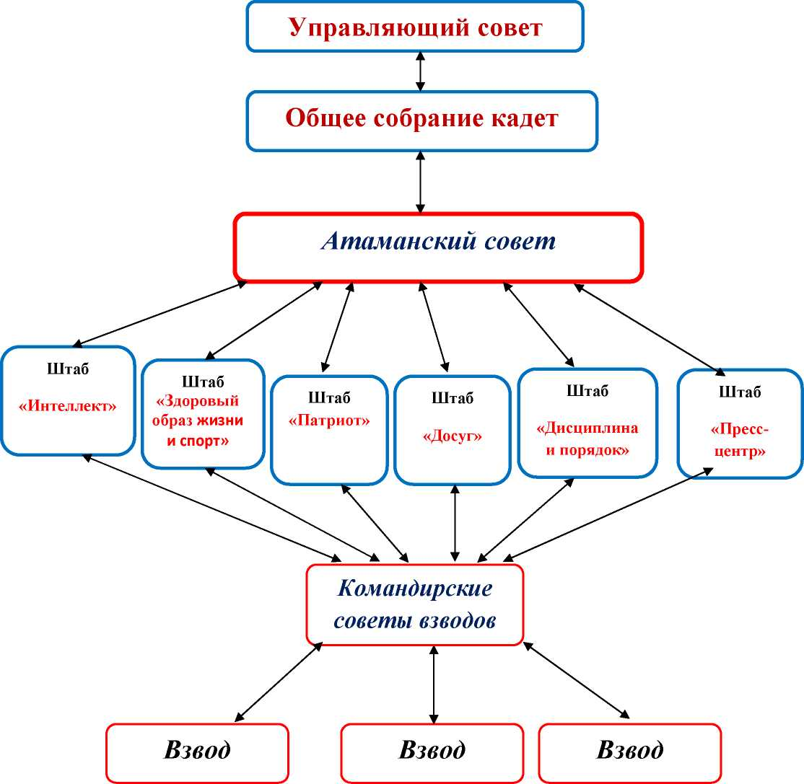

**Кадетский совет Чести ЧеЧЧечести**

